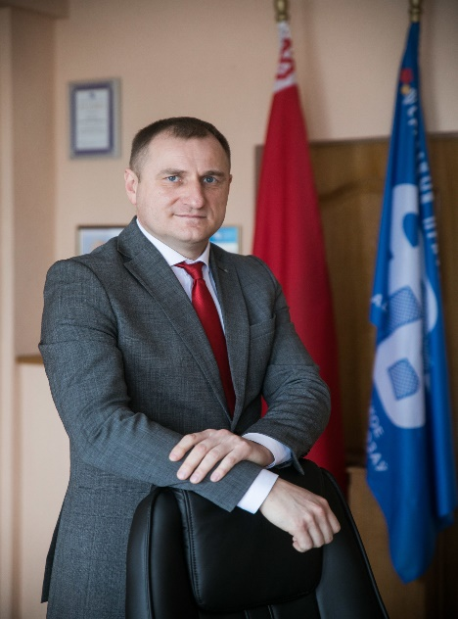
ЩЕКОВИЧ
АЛЕКСАНДР ВЛАДИМИРОВИЧ
Председатель
Минского городского объединения организаций профсоюзов

КОНТАКТЫ
Адрес: 220126, 220126, г. Минск, пр-т Победителей, 21,
каб. 1001 — 1006
Тел/Факс: +375 17 374 89 59
E-mail: minsk@fpb.by
Официальный сайт: http://minsk.1prof.by/
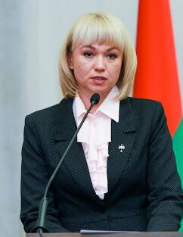
СУПРАНОВИЧ
ОЛЬГА ЮРЬЕВНА
Заместитель председателя
Минского городского объединения организаций профсоюзов

Тел./факс: 373 88 78
E-mail: mgopzam@yandex.by

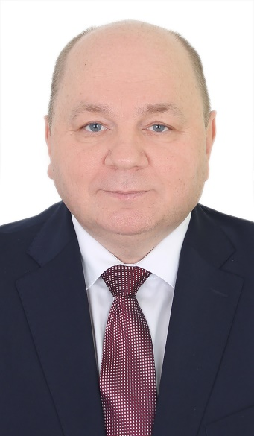
БУДРЕВИЧ
ГЕОРГИЙ СЕМЕНОВИЧ
Председатель
Минского городского комитета
Белорусского профсоюза
работников здравоохранения

КОНТАКТЫ
220030, г. Минск, пл.Свободы, 23 (каб.37)
Тел: + 375 17 348 95 99
E-mail: minskprzdrav@gmail.by
Сайт: https://mgpz.bn.by
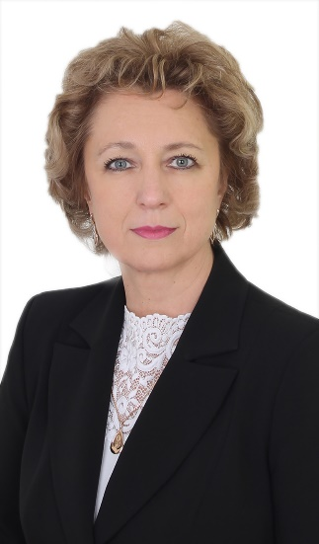
ТРАСКОВСКАЯ
ОЛЬГА ВЛАДИМИРОВНА
Заместитель председателя
Минского городского комитета
Белорусского профсоюза
работников здравоохранения

КОНТАКТЫ
220030, г. Минск, пл. Свободы, 23 (каб.37)
Тел: + 375 17 323 39 67
E-mail: minskprzdrav@gmail.by
Сайт: https:// mgpz.bn.by

Время работы:
Пн-чт: 08.30–17.15
Пт: 08.30–16.00

